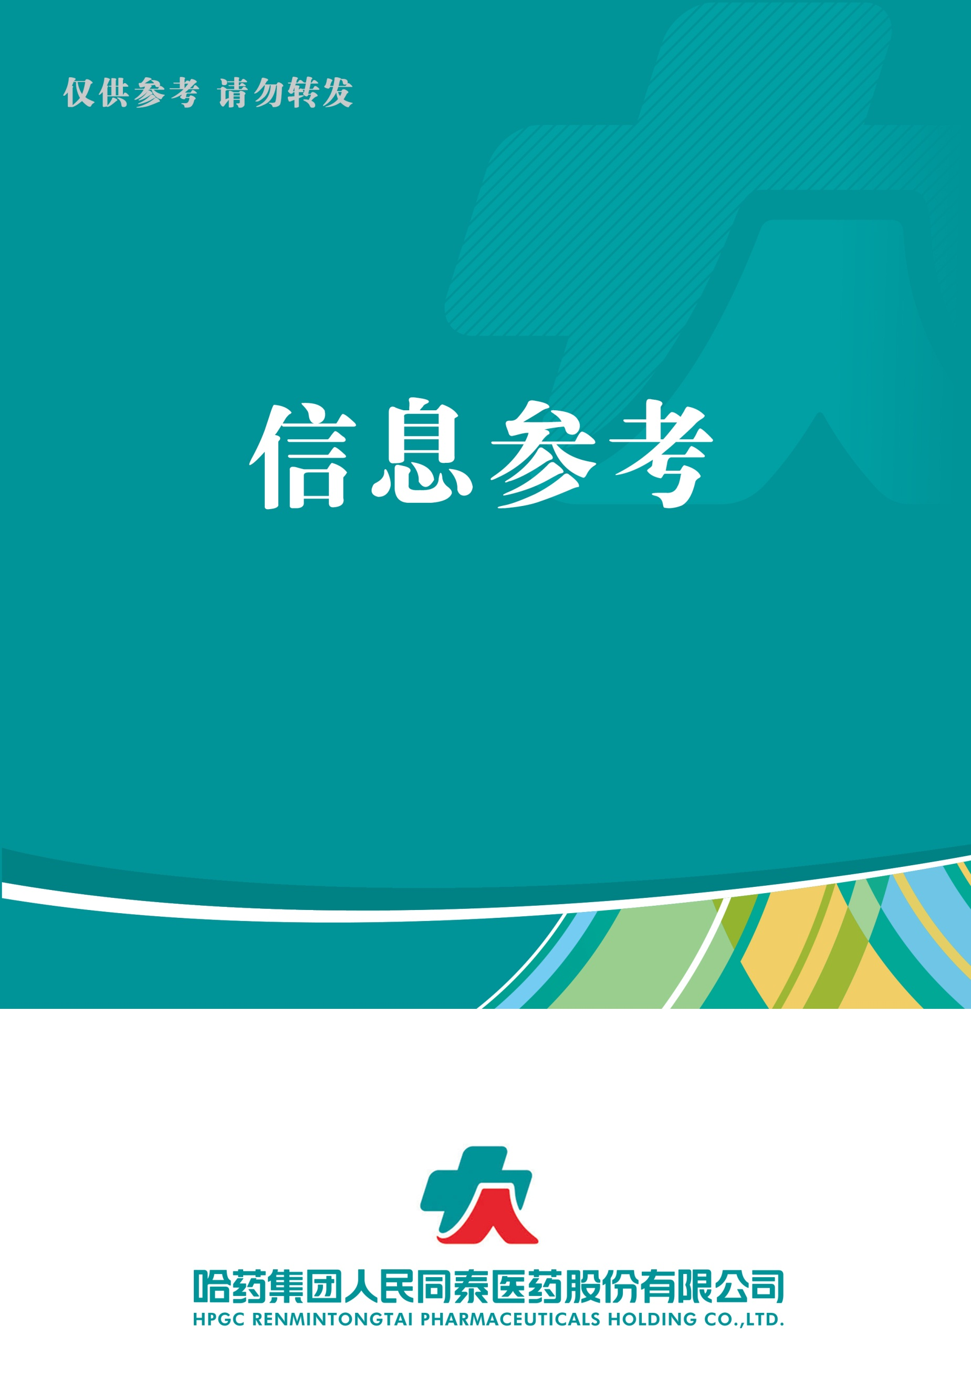

（2021年第7期） 2021年7月27日

目录

（7月第7期）
1. 国家医保局再发文，推进“互联网+医保服务”！

2. 全国药店百强榜公布

3. 中国零售药店市场突破7000亿，TOP20畅销品牌亮眼

- 中康CMH | 6月零售药店客流持续流失，客单价稳中有升

5.21个大品种，带量采购结果公布（附名单）

2021.7.27

总 编 朱卫东副总编 李厚佳 责任编辑车成刚

信息01 | 国家医保局再发文，推进“互联网+医保服务”！
发布时间 | 2021-7-16 | 信息来源 | 第一药店财智
信息提供 | 运营管理部 | 信息确认 | 车成刚
确认结果 | 来源：第一药店财智
关键词 | 总体要求，主要任务，组织保障，互联网+医保服务，。
内容概要 | 7月16日，国家医保局印发《关于优化医保领域便民服务的意见》，从总体要求、主要任务和加强组织保障三方面提出16点意见。  附件1: 国家医保局再发文，推进“互联网+医保服务”！

信息02 | 全国药店百强榜公布
发布时间 | 2021-7-22 |  | 信息来源 | 谷丰观点
信息提供 | 运营管理部 |  | 信息确认 | 车成刚
确认结果 | 来源：谷丰观点
关键词 | 2020-2021年度，中国连锁药店，百强榜。
内容概要 | 7月22日，，米内网正式公布2020-2021年度中国连锁药店综合实力百强榜。  附：2020-2021年度中国连锁药店综合实力100强榜单；2020-2021年度中国连锁药店直营力100强榜单。  附件2：全国药店百强榜公布
信息03 | 中国零售药店市场突破7000亿，TOP20畅销品牌亮眼
发布时间 | 2021-7-21 | 信息来源 |  | 谷丰观点
信息提供 | 运营管理部 | 信息确认 |  | 车成刚
确认结果 | 来源：谷丰观点
关键词 | 实体药店，网上药店，销售情况，TOP20。
内容概要 | 按终端平均零售价计算，2020年中国实体药店和网上药店(含药品和非药品)销售规模达7169亿元，同比增长12.5%。  - 2013-2020年中国实体药店和网上药店(含药品和非药品)销售及占比情况；  - 2014-2020年中国实体药店(含药品和非药品)各品类结构变化；  - 2015-2020年中国城市实体药店与县乡村实体药店药品销售及占比情况；  - 2020年中国城市实体药店(含地级及以上城市)中西药和OTC/Rx市场份额，以及中成药最畅销品牌TOP20。  附件3：中国零售药店市场突破7000亿，TOP20畅销品牌亮眼
信息04 | 中康CMH | 6月零售药店客流持续流失，客单价稳中有升
发布时间 | 2021-7-18 | 信息来源 |  | 第一药店财智
信息提供 | 运营管理部 | 信息确认 |  | 车成刚
确认结果 | 来源：第一药店财智
关键词 药政重点 二票制 | 零售药店，指数。
内容概要 | 2021年6月店均销售额定基与环比的指数分别为88和92。  - 总体发展指数：  1、全国药店均销售额指数；  2、分省店均销售额指数;  3、全国客流量指数；  4、全国客单价指数；  5、全国药店商品价格指数。  二、大类商品发展指数：  1、各类型药品店均销售额指数；  2、各类型药品客流量指数；  3、各类型药品客单价指数；  4、各类型药品价格指数。  附件4：中康CMH | 6月零售药店客流持续流失，客单价稳中有升
信息05 | 21个大品种，带量采购结果公布（附名单）
发布时间 | 2021-7-12 | 信息来源 | 赛柏蓝
信息提供 | 运营管理部 | 信息确认 | 车成刚
确认结果 | 来源：赛柏蓝
关键词 | 带量采购，中选结果。
内容概要 | 带量采购结果落地，省际联盟范围不断扩大  1、“八省二区”大联盟，中选结果公布；  2、倒逼之下，创新研发成药企核心抓手。  附：“八省二区”省际联盟药品集中带量采购中选结果表。  附件5: 21个大品种，带量采购结果公布（附名单）

附件1

国家医保局再发文，推进“互联网+医保服务”！
第一药店财智 2021-07-16
7月16日，国家医保局印发《关于优化医保领域便民服务的意见》（下称《意见》），从总体要求、主要任务和加强组织保障三方面提出16点意见。
《意见》提出，将坚持便捷高效原则，推动服务创新与互联网、大数据等信息技术深度融合，推进经办服务扁平化、高效化、智能化，让数据多跑路、群众少跑腿。坚持统一规范原则，强化管理服务规则和经办服务能力建设，推动医保服务标准化、规范化，不断提升服务效能。
主要任务包括推动医保服务标准化规范化建设，深化医保服务“最多跑一次”改革，推进“互联网+医保服务”，优化医保关系转移接续和异地就医结算，推行医保经办服务就近办理。同时，还将优化定点医药机构协议管理，完善医保经办管理服务体系，强化医保服务数据支撑，打造医保经办服务示范窗口，打击医保领域欺诈骗保行为。

在“互联网+医保服务”方面，《意见》提到，将优化医疗服务，参保群众可自主选择使用社保卡（含电子社保卡）、医保电子凭证就医购药。依托全国一体化政务服务平台，推动医保经办服务网上办理，实现“掌上办”“网上办”。积极推进“互联网+医疗服务”，按照线上线下公平的原则和医保支付政策，根据服务特点完善协议管理、结算流程，积极探索信息共享，实现处方流转、在线支付结算、送药上门一体化服务。
各统筹地区医保部门要加快完善本地区“互联网+医疗服务”医保支付协议管理。畅通医保咨询服务渠道，加强智能知识库建设，向群众提供应答及时、咨询有效、解决率高的专业化医保热线服务。积极探索医保服务事项“视频办”。
此外，要强化医保服务数据支撑，加快推进各地医保信息平台落地应用，并与全国一体化政务服务平台互联互通，提升医保一体化经办、便捷化服务、智能化监管和科学化决策能力，提高医保治理能力现代化水平。

《意见》还提出，要完善医保经办管理服务体系，加快构建全国统一的医保经办管理服务体系，实现省、市、县、乡镇（街道）、村（社区）全覆盖。同时，鼓励商业健康保险发展，丰富保险品种，引入信息技术服务机构、商业保险机构、社会服务机构等第三方力量参与医保经办服务，提高医保精算水平，建立绩效评价和优胜劣汰调整机制。

下附原文：

国家医疗保障局关于优化医保领域便民服务的意见
医保发〔2021〕39号

各省、自治区、直辖市人民政府，国务院各部委、各直属机构：
为贯彻落实党中央、国务院关于为人民群众提供便捷高效的医疗保障服务的决策部署，深入推进医保领域“放管服”改革，提高医保服务水平，经国务院同意，现就优化医保领域便民服务提出以下意见。
一、总体要求
（一）指导思想。以习近平新时代中国特色社会主义思想为指导，全面贯彻落实党的十九大和十九届二中、三中、四中、五中全会精神，坚持以人民健康为中心，深化医保领域“放管服”改革，增强服务意识，创新管理方式，强化能力建设，打造高效便民的医保服务体系，持续提升人民群众的获得感、幸福感、安全感。
（二）基本原则。坚持需求导向，聚焦群众就医和医保需求，补短板、堵漏洞、强弱项，提供更加贴心暖心的服务。坚持便捷高效，推动服务创新与互联网、大数据等信息技术深度融合，推进经办服务扁平化、高效化、智能化，让数据多跑路、群众少跑腿。坚持统一规范，强化管理服务规则和经办服务能力建设，推动医保服务标准化、规范化，不断提升服务效能。
（三）工作目标。2022年底前，加快推动医保服务标准化、规范化、便利化建设，推行医保服务事项“最多跑一次”改革，高频医保服务事项实现“跨省通办”，切实提高医保服务水平。在此基础上，逐步建成以人性化为导向、法治化为保障、标准化为基础、信息化为支撑的医保经办管理服务体系，实现全国基本医保、大病保险、医疗救助等医保服务一体化。
二、主要任务
（四）推动医保服务标准化规范化建设。推行医保经办服务事项清单管理，2021年底前，实现全国医保经办服务事项名称、事项编码、办理材料、办理时限、办理环节、服务标准“六统一”，并适时调整更新。各级医保部门要按照服务质量最优、所需材料最少、办理时限最短、办事流程最简“四最”要求，坚决取消法律法规及国家政策要求之外的办理环节和材料。规范压减医保支付自由裁量权，完善多元复合支付方式，积极推行按疾病诊断相关分组付费、区域点数法总额预算和按病种分值付费。保障参保人员基本医疗需求，避免医疗机构年底突击“控费”。推行医保报销集成套餐服务，以保障群众办好医保报销为主线，实施流程再造，实现一次告知、一表申请、一窗办成，切实解决群众医保报销申请材料繁、手续杂等问题。
（五）深化医保服务“最多跑一次”改革。推行医保经办服务窗口“综合柜员制”，实现服务前台不分险种、不分事项一窗受理，后台分办联办。鼓励基层医保经办服务进驻政务服务综合大厅，加强与人力资源社会保障、人民银行、税务等部门业务衔接，方便群众参保登记缴费“一站式”联办。探索在地市推行基本医保、大病保险、医疗救助和商业保险一单结算，最多跑一次。
（六）推进“互联网+医保服务”。优化医疗服务，参保群众可自主选择使用社保卡（含电子社保卡）、医保电子凭证就医购药。依托全国一体化政务服务平台，推动医保经办服务网上办理，实现“掌上办”“网上办”。积极推进“互联网+医疗服务”，按照线上线下公平的原则和医保支付政策，根据服务特点完善协议管理、结算流程，积极探索信息共享，实现处方流转、在线支付结算、送药上门一体化服务。各统筹地区医保部门要加快完善本地区“互联网+医疗服务”医保支付协议管理。畅通医保咨询服务渠道，加强智能知识库建设，向群众提供应答及时、咨询有效、解决率高的专业化医保热线服务。积极探索医保服务事项“视频办”。
（七）优化医保关系转移接续和异地就医结算。适应人口流动和就业转换需求，完善医保关系转移接续政策，积极推进跨统筹区基本医保关系转移接续工作，实现基本医保关系转移接续“跨省通办”。通过全国一体化政务服务平台，推进基本医保关系转移接续服务“网上办”“就近办”，办理时限不超过20个工作日。加快推进基本医保跨省异地就医直接结算，实现全国统一的异地就医备案，扩大异地就医直接结算范围。2021年底前，各省份60%以上的县至少有1家普通门诊费用跨省联网医疗机构，各统筹地区基本实现普通门诊费用跨省直接结算；2022年底前，每个县至少有1家定点医疗机构能够提供包括门诊费用在内的医疗费用跨省直接结算服务。加强医保与财政、税务部门数据共享，建立健全全国医疗费用电子票据库，实现与医保系统、医院端的对接。逐步实现住院、门诊费用线上线下一体化的异地就医结算服务。
（八）推行医保经办服务就近办理。大力推动医保经办服务下沉，发挥乡镇（街道）作为服务城乡居民的区域中心作用，将参保登记缴费、信息查询及变更、异地就医备案、零星（手工）报销初审等业务下放乡镇（街道）一级办理，鼓励有条件的统筹地区下放至村（社区）一级办理。鼓励将门诊慢特病种认定、新生儿参保等与就医过程紧密相关的事项下放至定点医疗机构办理。拓展自助服务功能，在指定定点医药机构设置自助服务区，方便群众查询及办理基本医保经办业务。
（九）优化定点医药机构协议管理。公开定点医药机构申请条件，对所需提供的材料实施清单管理，并明确不予受理情形，对社会办医疗机构等不设“玻璃门”，做到一视同仁。统筹地区经办机构应及时受理医疗机构、零售药店提出的定点申请并组织评估，协商达成一致的，双方自愿签订服务协议。
（十）完善医保经办管理服务体系。加快构建全国统一的医保经办管理服务体系，实现省、市、县、乡镇（街道）、村（社区）全覆盖。加强基层医保经办服务能力建设，推进医保经办服务纳入县乡村公共服务一体化建设。依托乡镇（街道）服务站完善基层医保经办服务体系。鼓励商业健康保险发展，丰富保险品种，引入信息技术服务机构、商业保险机构、社会服务机构等第三方力量参与医保经办服务，提高医保精算水平，建立绩效评价和优胜劣汰调整机制。
（十一）强化医保服务数据支撑。按照建设全国统一医保信息平台的目标，依托全国统一的技术体系和架构，加快推进各地医保信息平台落地应用，并与全国一体化政务服务平台互联互通。全面推行15项信息业务编码标准的落地应用，实现全国医保系统和各业务环节的“一码通”，逐步实现医保数据的聚合贯通、深度挖掘及在线应用。提升医保一体化经办、便捷化服务、智能化监管和科学化决策能力，提高医保治理能力现代化水平。强化新就业形态从业人员等灵活就业人员、新生儿、孤弃儿童、事实无人抚养儿童等重点群体参保数据管理，防止“漏保”“断保”。以全国一体化政务服务平台为数据共享枢纽，建立医保部门与教育、公安、民政、人力资源社会保障、卫生健康、退役军人事务、税务、市场监管、乡村振兴、残联等部门的数据共享交换机制，加强人员信息比对和动态维护，做实参保基础数据。
（十二）打造医保经办服务示范窗口。加强医保经办服务窗口标准化建设，完善基础设施设备，统一服务标准，全面落实一次性告知制、首问负责制、限时办结制。落实好“好差评”制度，加强结果运用，开展创先争优，加强医保经办服务窗口行风建设，开展体验式评价和群众满意度调查。加快推进全国县区以上医保经办服务标准化窗口全覆盖，为群众提供更好办事环境和办事体验。
（十三）打击医保领域欺诈骗保行为。强化医保基金全过程监管，完善法规，依法严厉打击诱导住院、虚开费用单据、过度诊疗等欺诈骗保行为，守好群众“保命钱”。依托全国统一的医保信息平台，加快医保智能监管子系统落地应用，与医药机构信息系统全面对接。针对医保领域欺诈骗保行为特点，完善智能监控知识库和审核规则库，加强对定点医疗机构临床诊疗行为的引导和审核，强化事前、事中监管，事后运用大数据筛查医疗费用异常情况并及时进行处理。鼓励有条件的地方推广运用人脸识别技术，实现参保人“刷脸”就医住院，杜绝“假病人”；医师“刷脸+定位”双重认证，杜绝“假医生”。
三、加强组织保障
（十四）强化组织领导。各地区、各相关部门要充分认识推进医保领域“放管服”改革的重要性，积极协同配合，强化信息共享、机制衔接，形成工作合力。各地医保部门要细化分解任务，层层压实责任，确保落实落细。
（十五）优化资源保障。各地区要根据实际情况，优化医保经办机构资源配置，加强履职所需的技术、设备、经费等方面的保障。合理配备与定点医疗机构数、参保人员数以及工作职责相匹配的经办力量，推进医保经办队伍专业化、规范化，全面提升医保经办服务水平,为乡镇（街道）、村（社区）承接下放业务提供必要的工作条件和业务指导。
（十六）积极宣传引导。各地区要及时总结评估医保领域便民服务有效做法，倡导简化手续、提高效率，便利参保群众享受医保服务，打造医保服务品牌。加大宣传力度，积极回应社会关切，广泛凝聚社会共识，营造医保领域便民服务良好氛围。

国家医疗保障局
2021年7月16日

附件2

全国药店百强榜公布
谷丰观点 2021-07-22
7月22日，米内网正式公布2020-2021年度中国连锁药店综合实力百强榜2020-2021年度中国连锁药店综合实力100强榜单
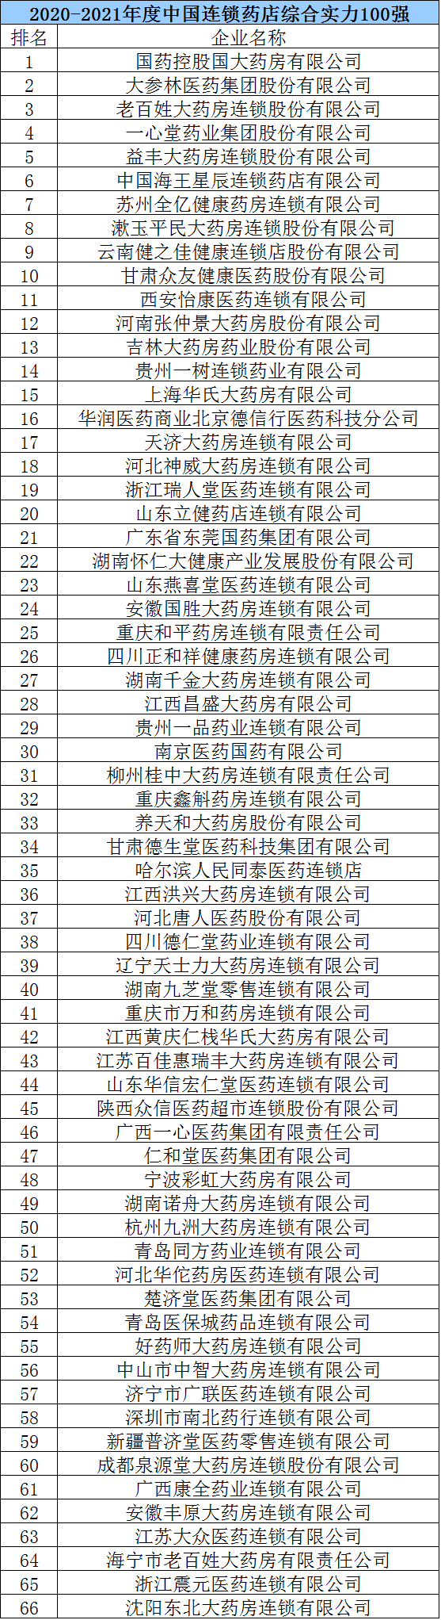

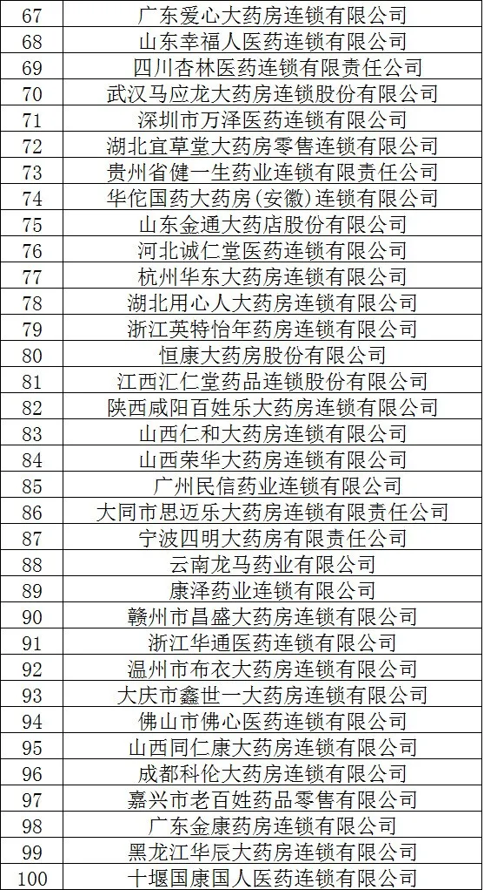

附：2020-2021年度中国连锁药店直营力100强榜
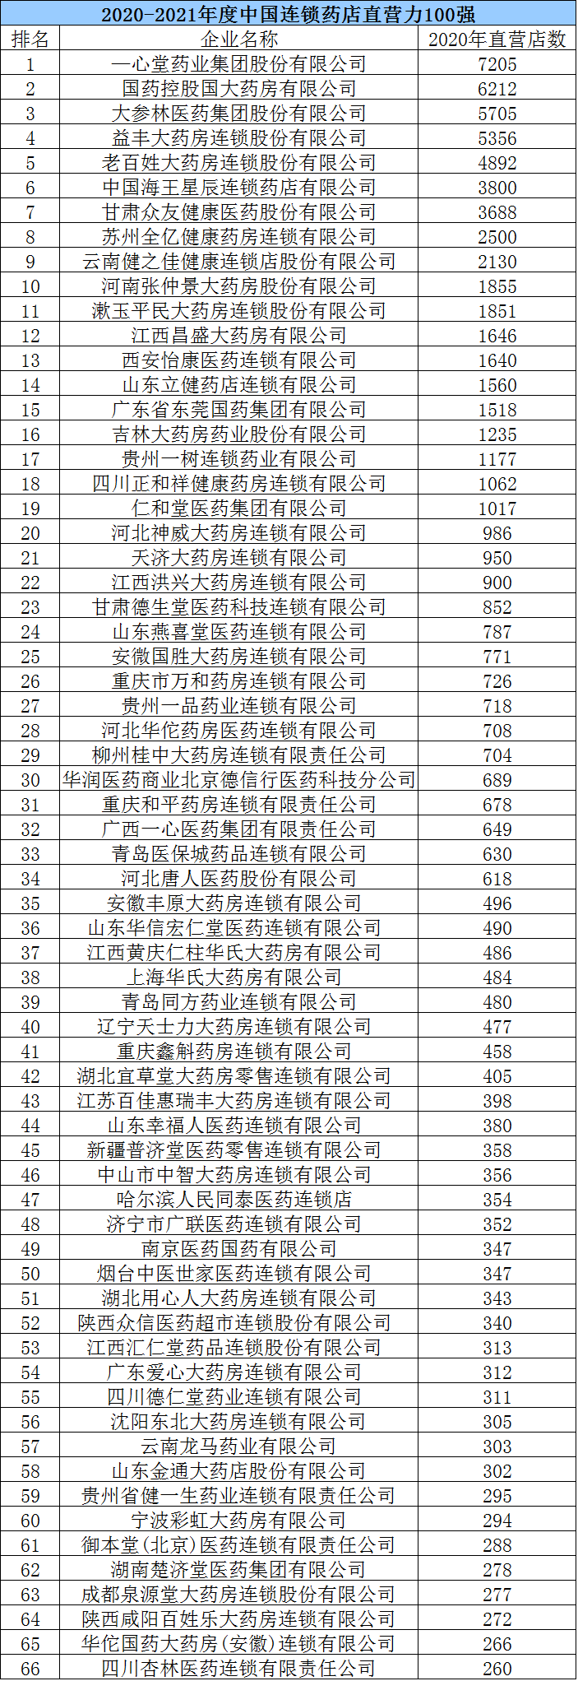
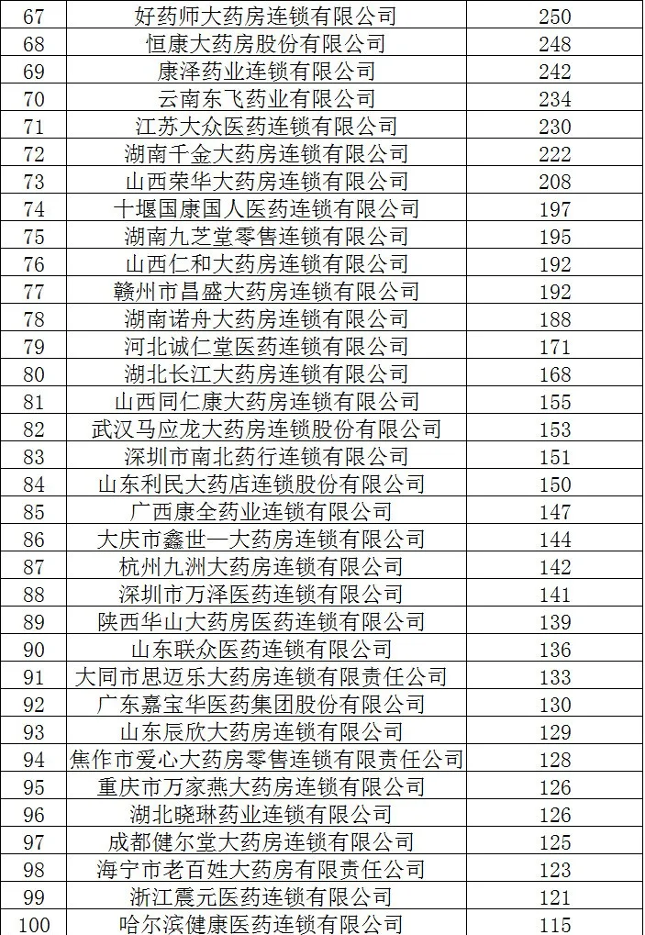

附件3

中国零售药店市场突破7000亿，TOP20畅销品牌亮眼
米内网 谷丰观点 2021-07-21
按终端平均零售价计算，2020年中国实体药店和网上药店(含药品和非药品)销售规模达7169亿元，同比增长12.5%。其中，中国实体药店(含药品和非药品)销售额占比达77.8%，网上药店(含药品和非药品)销售额占比上涨至22.2%。从中国实体药店(含药品和非药品)各品类结构来看，2020年药品销售额占比为73.3%，较2019年下滑2.3个百分点，受疫情叠加医保政策、国家集采等影响，药品占比有所下滑。近日，中国城市实体药店TOP20畅销品牌和TOP20畅销企业出炉，东阿阿胶的阿胶、华润三九的感冒灵颗粒以超25.3亿、20.3亿元的销售额占领了中成药TOP1、TOP2品牌的宝座，恒瑞旗下苏州盛迪亚生物医药的注射用卡瑞利珠单抗首次登上化学药（含生物药）品牌榜榜首，同时也冲进了超20亿元梯队；最畅销企业花落华润医药，2020年其终端销售额为109.6亿元，恒瑞增速惊人，近五年复合增长率超过64%。
图1：2013-2020年中国实体药店和网上药店(含药品和非药品)销售情况(单位：亿元）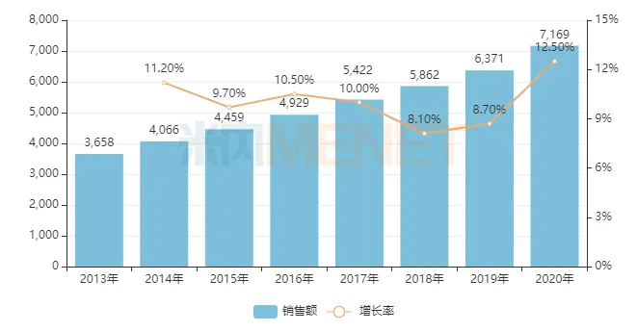

图2：2013-2020年中国实体药店和网上药店(含药品和非药品)销售额占比
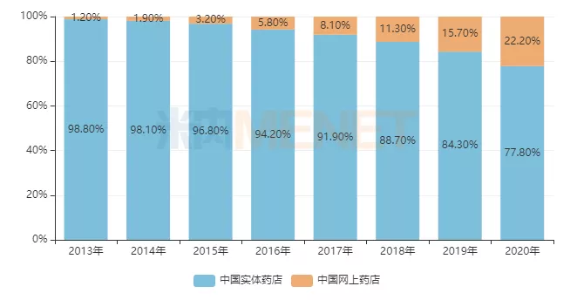
图3：2013-2020年中国网上药店(含药品和非药品)销售情况(单位：亿元)
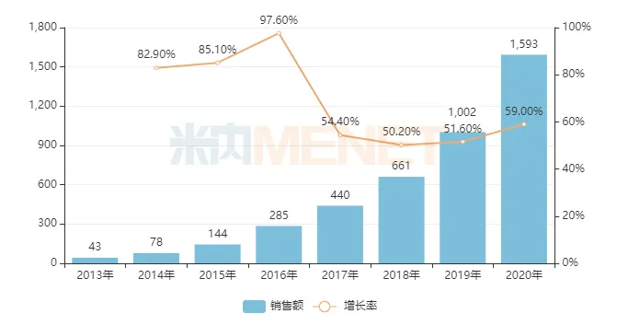
图4：2013-2020中国实体药店(含药品和非药品)销售情况(单位：亿元)
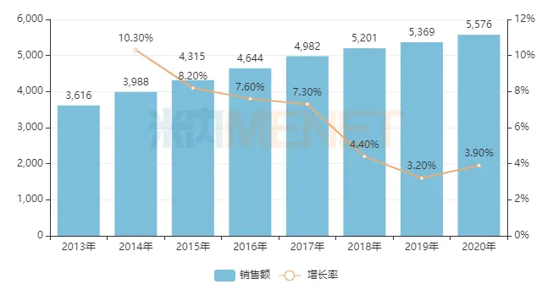

图5：2014-2020年中国实体药店(含药品和非药品)各品类结构变化
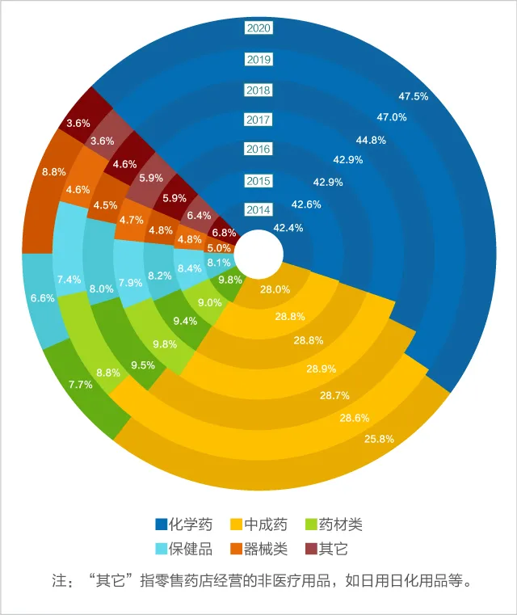

图6：2013-2020年中国实体药店药品销售情况(单位：亿元)
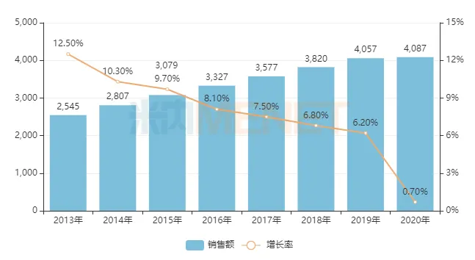
图7：2015-2020年中国城市实体药店与县乡村实体药店药品销售额占比
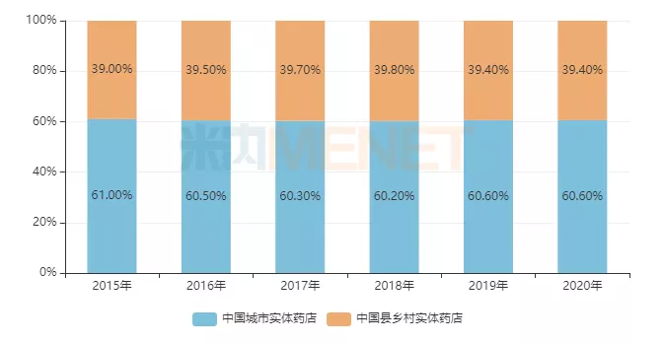
图8：2015-2020年中国城市实体药店(含地级及以上城市)药品销售情况(单位：亿元)
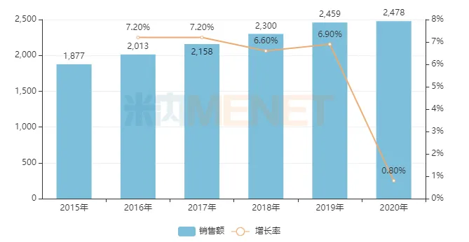
图9：2020年中国城市实体药店(含地级及以上城市)中西药以及OTC/Rx市场份额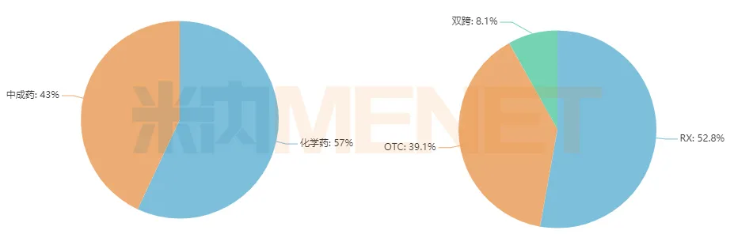

表1：2020年中国城市实体药店(含地级及以上城市)中成药最畅销品牌TOP20
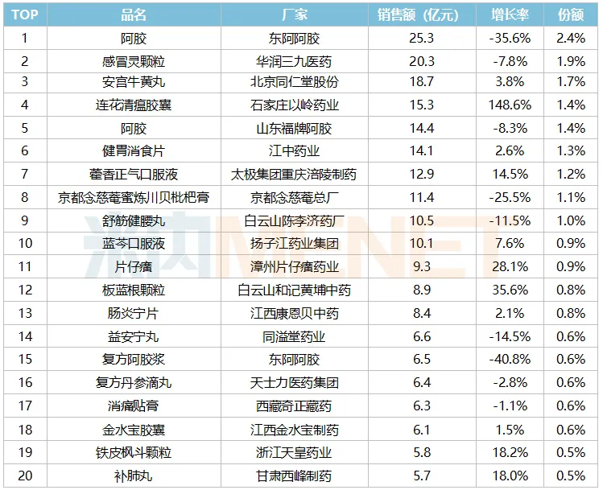

表2：2020年中国城市实体药店(含地级及以上城市)化学药（含生物药）最畅销品牌TOP20
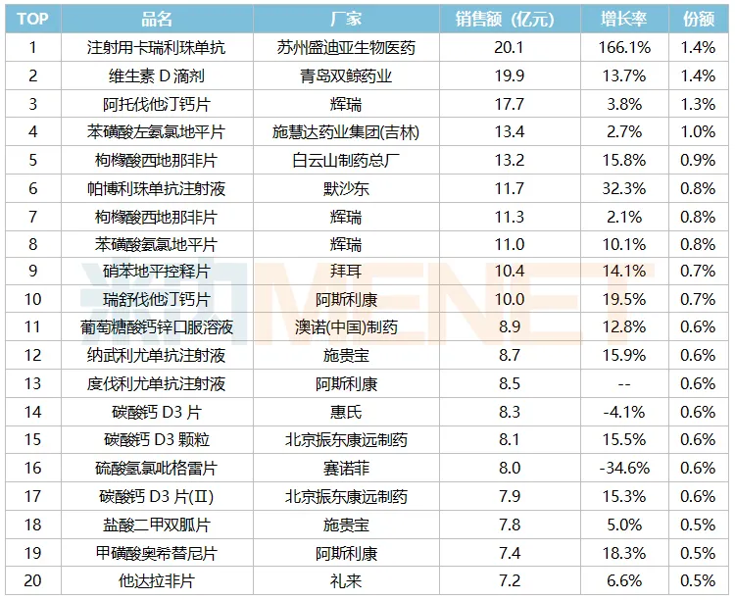

表3：2020年中国城市实体药店(含地级及以上城市)最畅销企业TOP20（按集团）
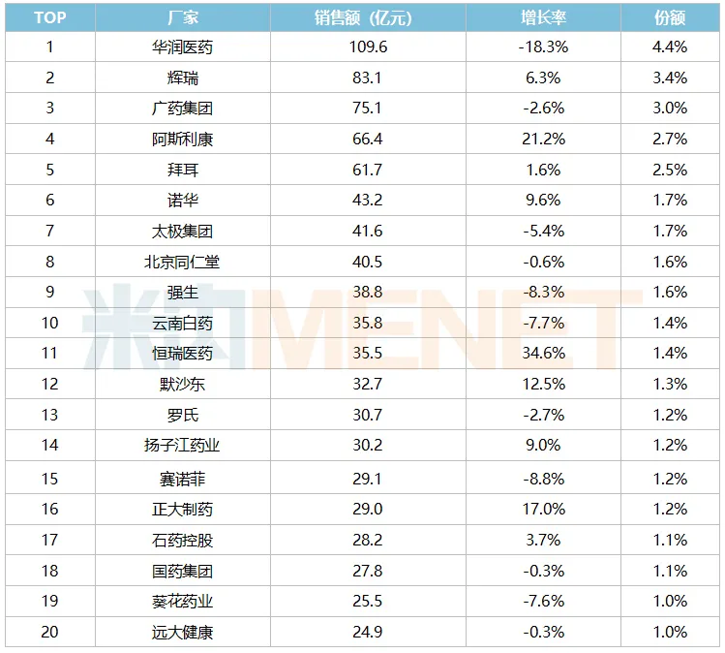

2020年中国城市实体药店(含地级及以上城市)最畅销企业TOP20门槛为24.9亿元，比2019年略低，前二十企业合计销售额超过889亿元。

附件4

中康CMH | 6月零售药店客流持续流失，客单价稳中有升
中康CMH 第一药店财智 2021-07-18
来源 | 中康CMH（ID：zhongkangcmh）
2021年6月店均销售额定基与环比的指数分别为88和92。6月份零售药店客流持续流失，消费者客单价和商品价格稳中有升，商品价格依旧是增长主要驱动力。自今年2月，行业的客流量指数一直在90以内，10%以上的顾客流量转移到其他渠道。6月份份零售药店客流持续流失，电商冲击与医院回流的影响日益明显，如何稳固现有客流，开展精准运营，提升药店效率，是整个行业面临的问题。
一、总体发展指数
1
全国药店均销售额指数
6月份全国店均销售额指数定基和环比指数分别为88和92，6月份零售药店整体店均销售额出现下滑。
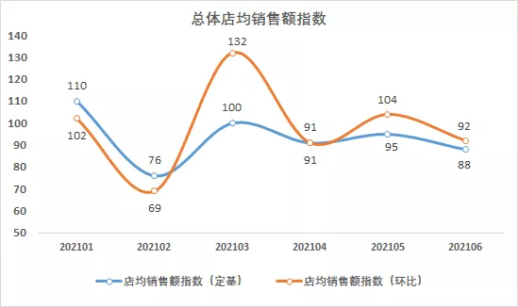
备注：
（1）以上数据开始时间为2021年第一月（以下数据均相同）
（2）以上数据不含中药饮片和医疗器械（以下数据均相同）
（3）店均销售额指数（定基）=每月监测零售药店店均销售额/2019年每月监测零售药店店均销售额均值*100
（4）店均销售额指数（环比）=每月监测零售药店店均销售额/上月监测零售药店店均销售额*100
2
分省店均销售额指数
6月仅福建、江苏、云南、湖北、湖南等省份店均销售额有所增长，其余省份均有不同程度下滑。

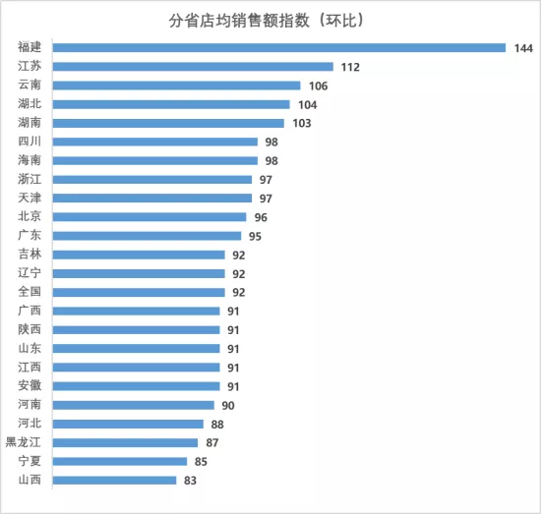

3

全国客流量指数

2021年6月份客流量指数（定基）再度出现下滑。今年受电商冲击和医院回流的影响，药店行业客流仍然不甚理想，大部分时间，客流指数在90以内，意味着10%以上的顾客流失到其它渠道。
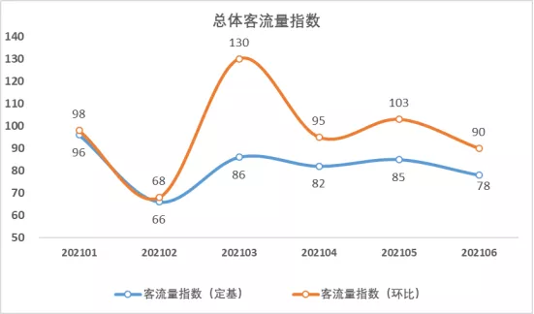
备注：
（1）客流量指数（定基）=每月监测零售药店店均订单量/2019年每月监测零售药店店均订单量均值*100
（2）客流量指数（环比）=每月监测零售药店店均订单量/上月监测零售药店店均订单量*100
4
全国客单价指数
2021年6月份总体客单价指数稳中有升，客单价仍然是今年药店行业成长的核心驱动力，今年各月总体客单价指数（定基）均超110。
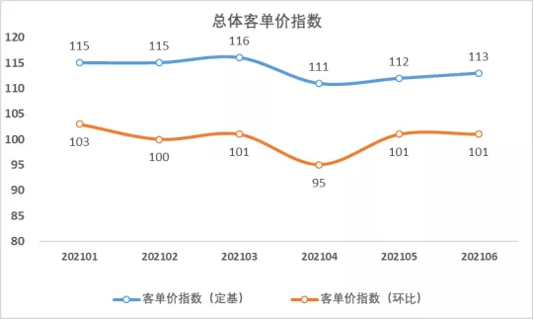
备注：
（1) 客单价指数（定基）=每月监测零售药店客单价/2019年每月监测零售药店客单价均值*100
（2) 客单价指数（环比）=每月监测零售药店客单价/上月监测零售药店客单价*100
5
全国药店商品价格指数
2021年6月份品价格指数（定基）保持平稳，全国药房商品价格指数（定基）大部分时间保持在110以上，是零售药店增长的主要驱动力。
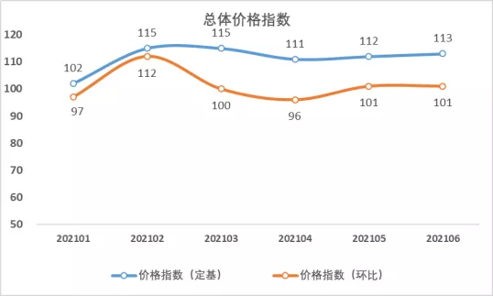
备注：
（1）价格指数（定基）=每月监测零售药店品单价/2019年每月监测零售药店品单价均值*100
（2）价格指数（环比）=每月监测零售药店品单价/上月监测零售药店品单价*100

二、大类商品发展指数
1

各类型药品店均销售额指数
2021年6月份，各类型药品店均销售额指数定基和环比跟总体趋势相对一致，均有不同程度下滑，其中保健品下滑较为明显。
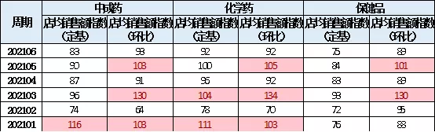
备注：
（1）各类型药品店均销售额指数（定基）=每月监测零售药店各类型药品店均销售额/2019年每月监测零售药店各类型药品店均店均销售额均值*100
（2）各类型药品店均销售额指数（环比）=每月监测零售药店各类型药品店均销售额/上月监测零售药店各类型药品店均店均销售额*100
2
各类型药品客流量指数
2021年6月份，各类型药品客流量指数定基和环比均有不同程度下滑，其中保健品下滑较为明显，其定基指下滑涨9个点。
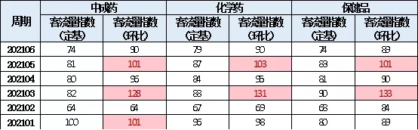
备注：
（1）各类型药品客流量指数（定基）=每月监测零售药店各类型药品店均订单量*/2019年每月监测零售药店各类型药品店均订单量均值*100
（2）各类型药品客流量指数（环比）=每月监测零售药店各类型药品店均订单量/上月监测零售药店各类型药品店均订单量*100
3
各类型药品客单价指数
2021年6月份，各类型药品客单价指数保持平稳，并且高于2019年平均水平。
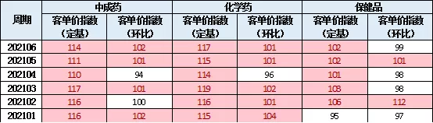
备注：
（1) 各类型药品客单价指数（定基）=每周监测零售药店各类型药品客单价/2019年每周监测零售药店各类型药品客单价均值*100
（2) 各类型药品客单价指数（环比）=每周监测零售药店各类型药品客单价/上周监测零售药店各类型药品客单价*100
4
各类型药品价格指数
2021年6月份，中成药和保健品价格指数（定基）保持平稳，化学药价格指数（定基）有所提升。
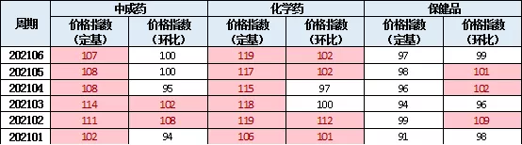
备注：各类型药品价格指数（定基）=每月监测零售药店各类型药品价格/2019年每月监测零售药店各类型药品价格均值*100

三、各品类发展指数
1

TOP10品类发展指数（环比）
2021年6月份，TOP10品类中大部分品类店均销售额指数较上月有所下滑，客流持续流失是店均销售额指数下降的主要原因。
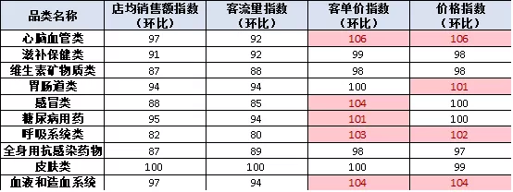
备注：TOP10品类选取标准：每周品类销售额排行前10
2
重点品类发展指数（定基）
2021年6月份，心脑血管品类店均销售额指数（定基）较上月均有所下滑，虽然客单价指数持续增长，但难以挽回客流持续流失带来的店均销售额下降。
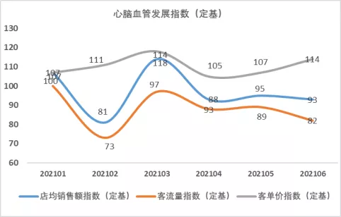
2021年6月份，滋补保健类店均销售额指数增长3个点，在客流量指数保持平稳的情况的情况下，店均销售额指数增长主要由客单价增长驱动。
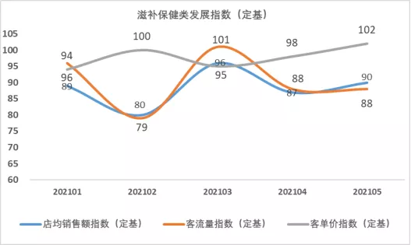
备注：
（1）店均销售额指数（定基）=每月监测品类零售药店店均销售额/2019年每月监测品类零售药店店均销售额均值*100
（2）客流量指数（定基）=每月监测品类零售药店店均订单量/2019年每月监测品类零售药店店均订单量均值*100
（1) 客单价指数（定基）=每月监测品类零售药店客单价/2019年每月监品类测零售药店客单价均值*100

附件5 21个大品种，带量采购结果公布（附名单）
点击关注→ 赛柏蓝 2021-07-12
▍来源/赛柏蓝
▍作者/颜色
带量采购结果落地，省际联盟范围不断扩大
1 “八省二区”大联盟，中选结果公布
近日，内蒙古自治区医药采购网发布《关于公布“八省二区”省际联盟药品集中带量采购中选结果的通知》（以下简称《通知》）。 本轮省际带量采购，共有21个产品中选——涉及非洛地平片、注射用盐酸托烷司琼、注射用盐酸头孢替安等药品，注射剂大品种多达19个。中选企业也基本是规模较大的药企，共15家，包括齐鲁制药、海南倍特药业、四川科伦等。 本轮省际集采由黑龙江牵头。早前，黑龙江省政府采购中心发布《“八省二区”省际联盟药品集中带量采购公告》宣布——黑龙江、山西、内蒙古自治区、辽宁、吉林、四川、西藏自治区、海南、青海、贵州等十省（区）组成省际联盟采购办公室，代表10省（区）医疗机构实施药品集中带量采购。 按照此前约定，实际采购量为采购需求量的70%，其中头孢替安注射剂、头孢硫脒注射剂、美洛西林钠注射剂、克林霉素磷酸酯注射剂、比阿培南注射剂的约定采购量为采购需求量的60%。采购周期原则上为1年，视情况可延长1年。 当采购周期内国家药品集中采购结果与联盟地区药品集中带量采购中选结果重叠时，第一年采购周期执行联盟地区中选结果，第二年采购周期再执行国家中选结果。 根据上述采购约定，如果一个药品被纳入省际带量采购联盟和国家集采中，要陆续执行中选结果。
值得注意的是，本次八省二区中，除贵州、青海外，其余省或区均已参加过此前四川联盟的“六省二区”带量采购，而贵州省参加过重庆联盟的“四省一市一区”带量采购，青海省参加过陕西10省联盟的带量采购。可以看到，省际集采出现多省重合的趋势，药品带量采购进入常态化。
2 倒逼之下，创新研发成药企核心抓手
近年来，在一致性评价和带量采购的冲击下，仿制药企业利润不断趋薄，创新药则受政策红利影响，发展迅猛。
从2018年开始“4+7”试点，第一批25种药，平均降价55%；2019年，第二批32种药，平均降价53%；2020年，第三批55种药，平均降价53%；2021年，第四批45种药，平均降价52%。第五批国家集采共61个品种谈判成功，平均降幅56%。从国家到省际联盟再到地方采购，从4+7集中采购试点到集中采购扩围，再到第二批、第三批、第四批、第五批，随着集采的不断推进，带量采购队伍不断扩大，最终都实现了药品的降价。在此背景下，创新药研发成为企业发展的必经之路。
在由同写意新药英才俱乐部策划主办的第三届全球生物医药前沿技术大会上，赛柏蓝了解到，中国生物制药有限公司执行董事、资深副总裁谢炘表示，目前公司新药的速度已经可以抵消带量采购对公司的负面影响已经恢复增长15-16%。对其而言，带量采购的挑战已经过去了，未来的挑战就是创新。
中信证券曾在一份研究报告中指出，在医保控费的大趋势下，带量采购已成常态化趋势。带量采购的本质更多的是推动医保资金的腾笼换鸟，以及对创新药研发的支持。未来药企销售能力的重要性将逐渐弱化，临床疗效更优，上市速度快的创新药预计将是药企提升竞争力的最核心因素。 会上，兴业证券董事总经理徐佳熹表示，中国药企研发费用“烧”出新高度。2016年，中国第一次出现研发费用年投入超过10亿元的医药企业，也就是中国生物医药。2020年，中国头部药企研发费用投入已经达到或接近10亿美金级别，如百济神州、恒瑞医药。
从港股来看，2020年研发费用超过9亿元的有13家，其中百济神州位居榜首，达到89.32亿元。至于A股，2020研发费用超过6亿元的有13家，恒瑞医药2020年研发费用最高，达到49.89亿元。
目前来看，一方面，大型药企不断增强研发能力，因为在研发上加大投入的企业越来越多，在公司营收占比也越来越高。公开资料显示，截至目前，恒瑞医药已有7个创新药获批上市——艾瑞昔布、阿帕替尼、硫培非格司亭、吡咯替尼、卡瑞利珠单抗、甲苯磺酸瑞马唑仑和氟唑帕利。 除此之外，恒瑞医药在研的创新药储备也较为丰富。截至今年1月底，瑞格列汀（DPP-4抑制剂）、海曲泊帕（TPOR激动剂）、法米替尼（多靶点TKI）等多个重磅药物已处于3期临床阶段，未来几年将有望陆续上市。而百济神州则围绕肿瘤靶向治疗和自身免疫疾病等领域，布局了47款候选新药。替雷利珠单抗作为百济神州首个在中国进入商业化的自主研发新药，于去年3月份开售，上市首年实现销售额1.63亿美元（约合人民币10亿元）。泽布替尼是作为其第二款商业化产品，去年在全球实现销售额约4170万美元（约合人民币2.69亿元）。另一方面，国内企业跟进布局前沿靶点的能力也越来越强，甚至个别领域已经能够和欧美先进水平一较高下，申报的新药数量也是井喷之势。国家药监局官网数据显示，不完全统计，2021年上半年已经有15款国产创新药获批，创新药发展速度迅猛。
此前就有业界观点认为，相比于传统药企，未来布局创新药企将更会被市场认可。在带量采购、国家集采的常态化下，药企进行创新研发已经是占据市场份额的重要方式。 未来的药企创新将如何发展？或许正如中国医药企业管理协会常务副会长、中国医药包装协会副会长王学恭所说——“医药行业最理想的组织架构应该是大型制药公司和中小创新型企业协同发展的格局。”

